CO ZROBIMY W MARCU?

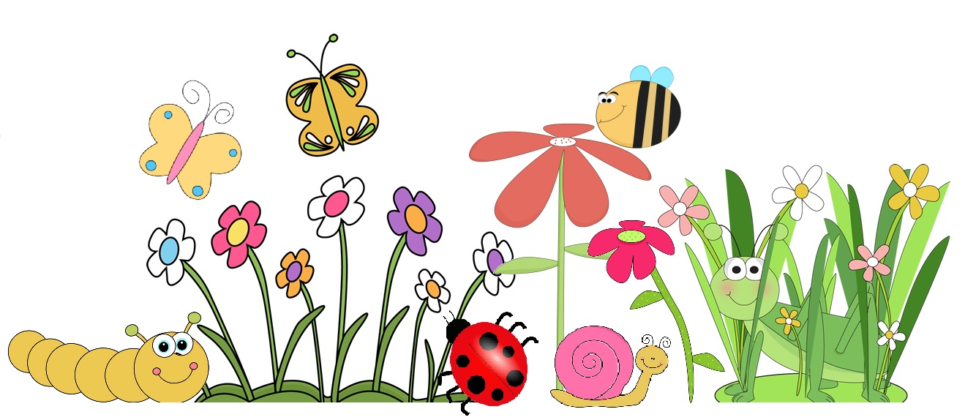
- A po lutym marzec spieszy, koniec zimy wszystkich cieszy”
- „Gdy dzika gęś w marcu przybywa, ciepła wiosna bywa”
- „Kto w marcu zasieje, ten się na wiosnę śmieje”
- „W marcu jak w garncu”
- „Gdy w marcu topnieje, to na wiosnę mróz bieleje”

1. Posłuchamy wierszyków i opowiadań
2. Poznamy nazwy zwierząt występujących w Polsce
i nazwy wybranych zwierząt egzotycznych
3. Poznamy oznaki wiosny
4. Dowiemy się, czego potrzebują rośliny, żeby się rozwijać
5. Zabawimy się przy piosenkach
6. Poznamy nowe piosenki i wierszyki
7. Policzymy w zakresie czterech i więcej
8. Rozwiniemy umiejętności klasyfikowania i szeregowania
9. Pomalujemy słonia gąbką maczaną w farbie
10. Ulepimy figurkę dinozaura
11. Wykonamy inne prace plastyczne

TEMATY KOMPLEKSOWE

1. POZNAJEMY ZWIERZĘTA
2. BYŁY SOBIE DINOZAURY
3. WIOSNA TUŻ – TUŻ
4. NADESZŁA WIOSNA

Piosenki i wierszyki

SKACZE ZAJĄC
sł. i muz. B. Forma

1. Skacze zając: kic, kic, kic
pomiędzy drzewami.
Pobaw się, pobaw się
dziś, zajączku z nami.

2. Skaczą dzieci: hop, hop, hop,
skaczą, jak zające.
Wszyscy dziś bawią się
wesoło na łące.

PRAWDA, CZY PLOTKA?

Prawda to, czy plotka”
Tygrys jest krewnym kotka,
słoń trzy trąby ma,
żyrafa jest wyższa lwa.
Zebra ma paski biało – czerwone,
delfin macha puszystym ogonem.

ZABAWA
sł. i muz. B. Forma

1. Tańczyć wszyscy lubimy,
duże koło robimy.
Teraz głośno tupiemy,
klaskać dobrze umiemy.

2. Wiemy, co to jest koło,
w nim idziemy wesoło.
Na bębenku gra pani,
zatańczymy dziś dla niej.

SPOTKANIE Z WIOSNĄ
sł. i muz. B. Forma

Ciepły wietrzyk powiał dzisiaj,
słychać świergot ptaków,
a w ogrodzie spotkać można
miłych przedszkolaków.

Ref. Wiosna, wiosna przyszła do nas,
bierzmy się za ręce.
Pośród młodej, bujnej trawy
kwiatów coraz więcej.

Odbieranie pościeli do prania: 11 i 25 marca. Rodzice dzieci dojeżdżających odbierają osobiście.

